 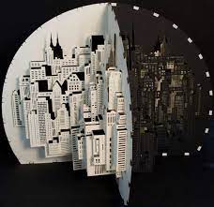

**Rođena je 1955. u Amsterdamu, Nizozemska.**

**Prva je otkrila papirnatu arhitekturu. Njezina specijalnost su građevine majstora arhitekata i zamršene apstraktne skulpture. Na svojim radovima igra se sa zgradama.**

**Ingrid Siliakus**